清新区一中高三第二学期第一次模拟考试
数学（文）试题

第Ⅰ卷
- 选择题：本大题共12个小题,每小题5分,共60分.在每小题给出的四个选项中，只有一项是符合题目要求的.
1．等差数列{}中，已知，那么（ ）.
A. 3 B. 4 C. 6 D. 12

2．若方程C：$x^{2}+\frac{y^{2}}{a}=1$（$a$是常数）则下列结论正确的是（）
A．$∀a∈R^{+}$，方程C表示椭圆B．$∀a∈R^{−}$，方程C表示双曲线
C．$∃a∈R^{−}$，方程C表示椭圆D．$∃a∈R$，方程C表示抛物线
3．在ΔABC中,,则等于（ ）
A．60° B．60°或120°
C．30°或150° D．120°
4．抛物线的准线方程是（ ）
A．$y=−2$ B．$y=2$ C． D．
5．下列各函数中，最小值为2的是( )．
A．y＝＋ B．y＝sin x＋，x∈
C．y＝D．y＝x＋
6．已知2x＋y＝0是双曲线x²－λy²＝1的一条渐近线，则双曲线的离心率是( )
A.B.C. D．2
7．设A（－5，0），B（5，0），M为平面上的动点，若当|MA|－|MB|＝10时，
M的轨迹为（）
A、双曲线的一支 | B、一条线段 | C、一条射线 | D、两条射线

8．函数 （的最大值是（ ）
A．B． -1 C．0 D．1
9．.函数$f(x)=e^{x}\text{ln}x$在点$(1,f(1))$处的切线方程是（）
A.$y=2e(x−1)$ WWW.ziyuanku.com B.$y=\text{ex}−1$
C.$y=e(x−1)$D.$y=x−e$
10. 函数有极值的充要条件是 （ ）
A．B．C．D．
11．曲线C₁：（），曲线C₂：（）。若C₁与C₂有相同的焦点F₁、F₂，且P同在C₁、C₂上，则|PF₁|·| PF₂|＝（）
A、m＋a | B、m－a | C、m²＋a² | D、m²－a²
1WWW.ziyuanku.com2．已知a>0，函数f(x)＝x³－ax在区间[1，＋∞)上是单调递增函数，则a的最大值是( )
A．1 B．3 C．9 D．不存在
第Ⅱ卷
- 填空题：（本大题共4小题 ，每小题5分，满分20分）
13.在空间直角坐标系中，点A（1，3，﹣2），B（﹣2，3，2），则A，B两点间的距离为

14. 为了对某课题进行研究，用分层抽样方法从三所高校A，B，C的相关人员中，抽取若干人组成研究小组，有关数据见表（单位：人）．则x= ，y= ；
高校 | 相关人数 | 抽取人数
A | 18 | x
B | 36 | 2
C | 54 | y

若从高校B，C抽取的人中选2人作专题发言，则这2人都来自高校C的概率P= ．
15. 将某选手的6个得分去掉1个最高分，去掉一个最低分，4个剩余分数的平均分为91.现场作的6个分数的茎叶图后来有1个数据模糊，无法辨认，在图中以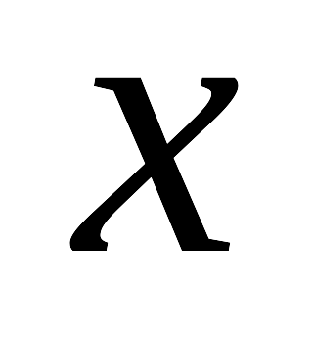表示：ziyuanku.com
8 7
9 3 0 0 1
则4个剩余分数的方差为.

16.已知双曲线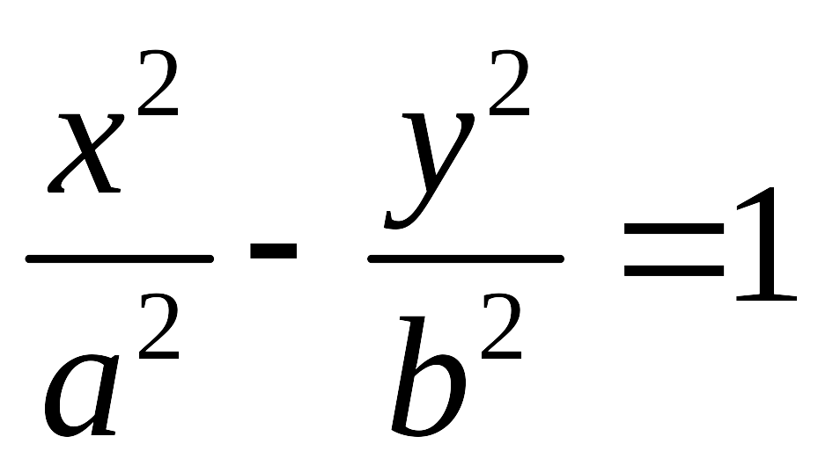（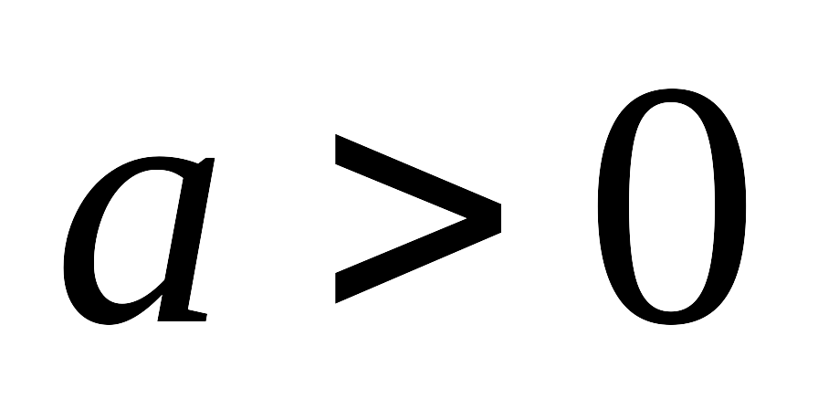，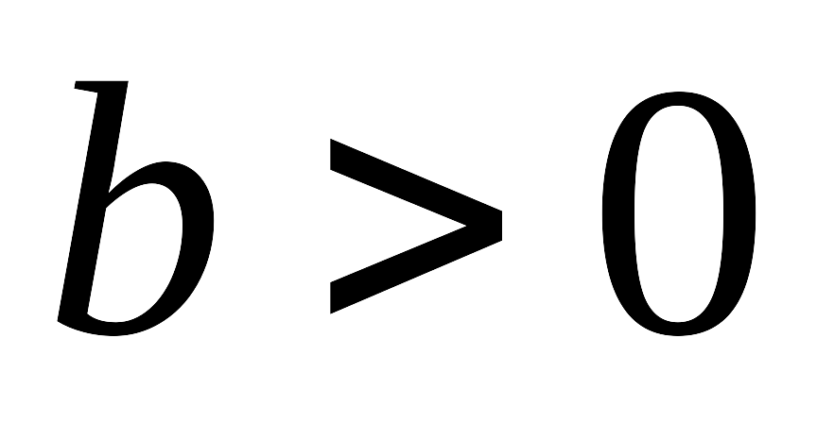）的一条渐近线为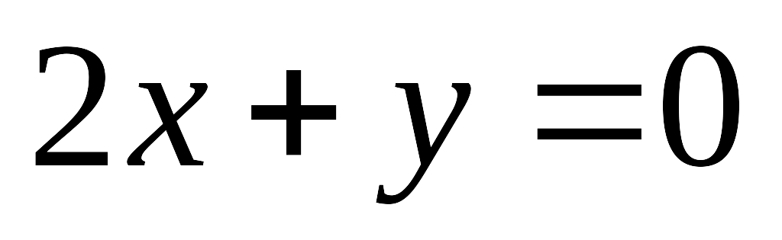，一个焦点为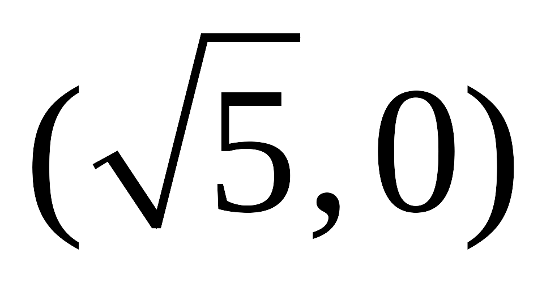，则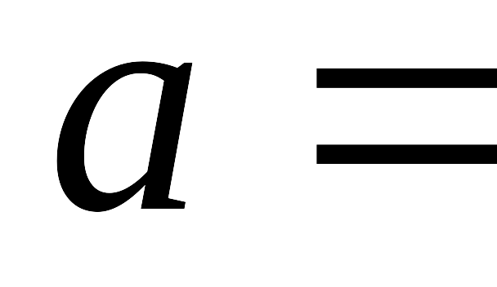；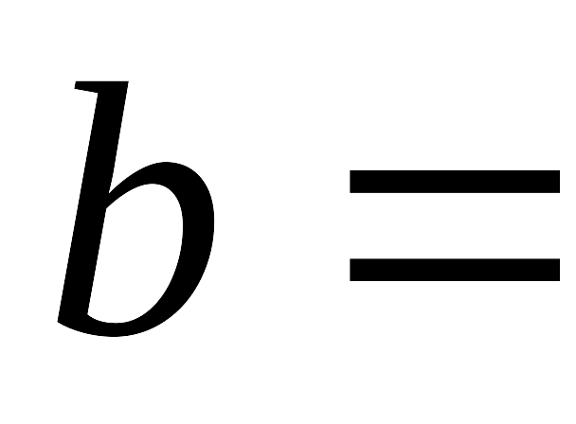
三、解答题 （解答应写出文字说明、证明过程或演算步骤.）
17．已知曲线；
（1）求曲线在点处的切线方程；（2）求切线与轴、直线所围成的三角形的面积。
.

18．设是一个公差为的等差数列，它的前10项和
且，，成等比数列.
（1）证明； （2）求公差的值和数列的通项公式.ziyuanku.com

19.已知命题p：方程＋＝1表示焦点在y轴上的椭圆，命题q：双曲线－＝1的离心率
e∈，若命题p、q中有且只有一个为真命题，求实数m的取值范围．

20．已知、、分别是的三个内角、、所对的边；
(1) 若面积求、的值；
(2)若且，试判断的形状．

21.设函数．
（1）求函数$f(x)$的单调区间.
（2）若f(x)的图像与x轴有三个交点，求实数的取值范围.

22. 已知双曲线的两个焦点为$F_{1}(−2,0)$、$F_{2}(2,0)$，
点$P(3,\sqrt{7})$在双曲线C上.
(1)求双曲线C的方程；
(2)记O为坐标原点，过点Q (0,2)的直线l与双曲线C相交于不同的两点E、F，若△OEF的面积为求直线l的方程.

资*源%库 ziyuanku.com
$来&源：ziyuanku.com

答案：
- CBBDA CCDCC BB
二、13．5 14．1（1分），3（1分），（3分） 15．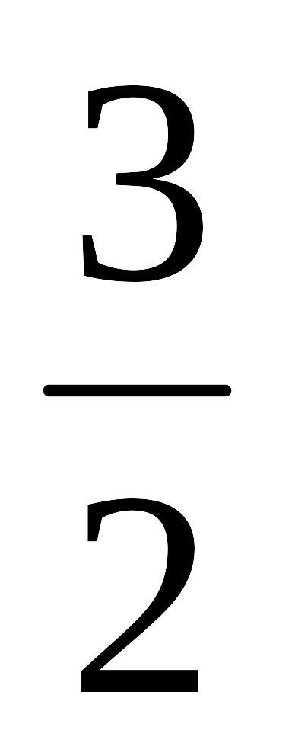
16．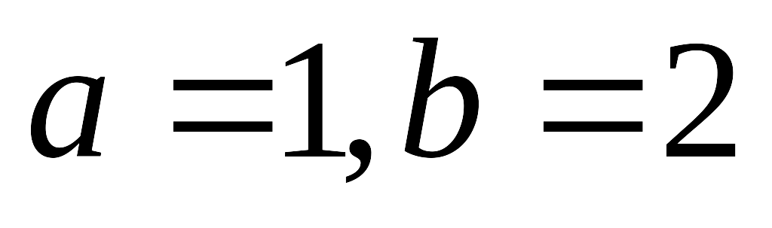. a=1(2分) b=2(3分 )
三、17.解：（1）$y=3x−2$ (2)$\frac{8}{3}$
18．（1）证明：因，，成等比数列，故，而是等差数列，
有，,于是 ，
即，化简得
（2）解：由条件和，得到，
由（1），，代入上式得，故 ，.
19.解：（1），，得 ，
由余弦定理得：，
所以 .
（2）由余弦定理得：，
所以 ；资*源%库
在中，，所以 ，
所以是等腰直角三角形.

20.解：若p真，则有9－m＞2m＞0，即0＜m＜3.
若q真，则有m＞0，且e²＝1＋＝1＋∈，即＜m＜5.
若p、q中有且只有一个为真命题，则p、q一真一假．(4分)
①若p真、q假，则0＜m＜3，且m≥5或m≤，即0＜m≤；(6分)
②若p假、q真，则m≥3或m≤0，且＜m＜5，即3≤m＜5.(8分)
故所求m的范围为：0＜m≤或3≤m＜5.(12分)
21解：（1）$\left(−∞,1\right)$和$\left(2,+∞\right)$是增区间；$\left(1,2\right)$是减区间--------6分
（2）由（1）知当时,取极大值;
当时,取极小值;----------9分
因为f(x)的图像与x轴有三个交点.所以$\begin{aligned}\left\{f(1)>0 | \right.\end{aligned}$解得：$2<a<\frac{5}{2}$-----12分

22解：（1）$\frac{x^{2}}{2}−\frac{y^{2}}{2}=1$
（2）依题意知直线l的斜率存在，且l过点Q（0,2）,设l的方程为$y=\text{kx}+2$.
将其代入曲线C得$(1−k^{2})x^{2}−4\text{kx}−6=0$.
$∵$直线l与曲线C相交于不同的两点
$∴$$Δ=(−4k)^{2}−4(1−k^{2})(−6)=\text{24}−8k^{2}>0$即$k^{2}<3$
设E($x_{1},y_{1}$)，F($x_{2},y_{2}$)，则
$x_{1}+x_{2}=\frac{4k}{1−k^{2}}$；$x_{1}x_{2}=\frac{−6}{1−k^{2}}$

$$\begin{aligned}\left|\text{EF}\right|=\sqrt{1+k^{2}}\sqrt{(x_{1}+x_{2})^{2}−4x_{1}x_{2}}=\sqrt{1+k^{2}}\sqrt{(\frac{4k}{1−k^{2}})^{2}−4(\frac{−6}{1−k^{2}}}) \\ \sqrt{1+k^{2}}\sqrt{\frac{\text{24}−8k^{2}}{(1−k^{2})^{2}}}\end{aligned}$$
原点O到直线l的距离为$h=\frac{2}{\sqrt{1+k^{2}}}$
$$∴S_{Δ\text{OEF}}=\frac{1}{2}\left|\text{EF}\right|⋅h=\sqrt{\frac{\text{24}−8k^{2}}{(1−k^{2})^{2}}}=2\sqrt{2}$$
$∴k^{2}=2$或$k^{2}=−1$（舍去）
故直线l的方程为$y=±\sqrt{2}x+2$

